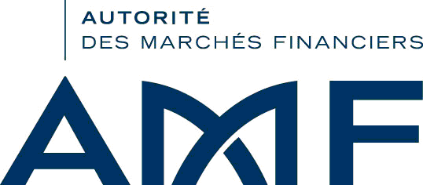

DEMANDE DE PRISE EN CHARGE DE CHANGEMENTS MULTIPLES
Ce document constitue l'annexe IX de l'instruction AMF - DOC 2011-21

Cette fiche est remplie si la modification est un changement (modifications non soumises à l'agrément de l'AMF) qui concerne plus de 20 fonds d'épargne salariale et si la société de gestion souhaite que l'AMF prenne en charge la mise à jour administrative de la base GECO pour le changement considéré. Cette prise en charge administrative par l'AMF n'exonère pas la société de gestion de la mise à jour du document d`information clé pour l'investisseur (DICI) et du prospectus et de sa notification à l'AMF. Si la transformation est une mutation, il convient d'utiliser la fiche relative aux mutations.

Date de prise d'effet du changement

Nature du ou des changement(s)

Champ impacté Ancienne valeur Nouvelle valeur

Fonds d'épargne salariale concernés (20 minimum) :

En application du règlement (UE) n° 2016/679 du 27 avril 2016 et de la loi n° 7817 du 6 janvier 1978, les personnes physiques disposent d'un droit d'accès, de rectification, d’effacement, d’opposition ou de limitation du traitement des données personnelles les concernant. Ce droit peut être exercé par courrier à l’adresse suivante : AMF Délégué à la protection des données - 17 place de la Bourse, 75002 Paris ; et via le formulaire « données personnelles » accessible sur le site internet de l’AMF. Vous pouvez également introduire une réclamation au sujet du traitement de vos données auprès de la CNIL.

